 Documentation

**MeshIneBits logiciel**

« Outil permet la manipulation, modélisation des modèles 3D avant l’impression »

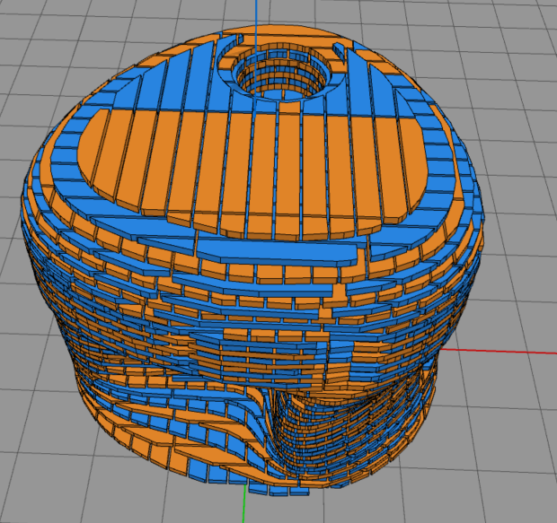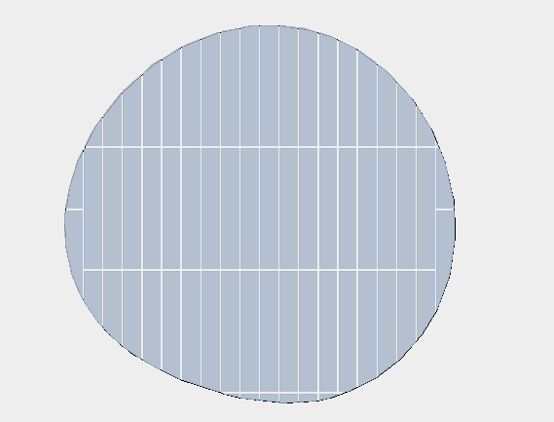

Réalisateur : DO Quang Bao (doquangbao1398@gmail.com)  
Responsable : Laurent Daniel (laurent.daniel@utt.fr)

Automne 2020

# Introduction

MeshInBits est un logiciel édité dans l’objectif de servir le système d’impression des modèles 3D par les données exporté du logiciel. Alors, MeshInBits offre à l’utilisateur une interface permettant de modéliser les modèles importés, puis les manipuler, et enfin les exporter en fichier exploitable par les machines du système.

Au niveau de l’avancement de ce projet, nous avons atteint les réussites principales ainsi que les objectifs primordiaux de l’édition du logiciel. Cependant, la maintenance et l’évolution sont toujours indispensable afin d’assurer un fonctionnement au sens plus stable et plus performante. Par conséquent, le rapport est élaboré pour continuer le développement du logiciel.

Dans le rapport, nous décrirons d’abord le fonctionnement du logiciel avec les principales fonctionnalités et les explications d’algorithme. Puis nous détaillons l’architecture du projet, la mission de chaque package et chaque classe afin de faciliter les lectures du code. Et nous le finalisons par une auto-évaluation de l’état de l’application (les réussites et les absences).